Норвежский романтизм

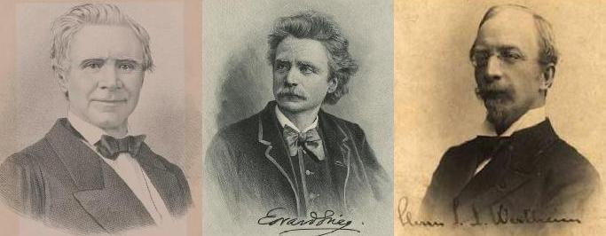

Генеральное консульство королевства Норвегии Центр искусства и музыки библиотеки им. В. В. Маяковского (Невский, 20) Голландский Информационно-культурный центр "Общество друзей Санкт-Петербурга" приглашает вас 21 мая 2009 года в 19:00 на концерт камерной музыки:
"Норвежский романтизм"
Прозвучит музыка Оле Булла, Эдварда Грига и Кристиана Синдинга
Исполнители:
Александр Данилевский (скрипка)
Виктор Соболенко (виолончель)
Павел Ельяшевич (фортепиано)
Вступительное слово:
Виктор Соболенко
вход свободный

Программа:

Edvard Grieg (1843-1907)

Sonata No.3 in C-moll, op.45 for Violin and Piano

The First Part - Allegro molto ed appassionato

Christian Sinding (1856 – 1941)

2 Stucke for Cello and Piano, Op.66

Andante Funebre, Praeludium

Ole Bull (1810 -1880)

“The Mother`s Prayer” for Violin solo

“Et Saeterbesog” (A Mountain Vision) (for Violin and Piano)

Edvard Grieg (1843-1907)

Sonata for Cello and Piano in A Minor, Op.36

The First Part - Allegro Agitato

Christian Sinding (1856 – 1941)

Trio for Piano, Violin and Cello No. 3 in C major, Op. 87

Final - Allegro

Норвежская музыкальная культура начала свое бурное развитие в эпоху романтизма и за короткое время прошла значительный путь, достигнув на рубеже XIX–XX столетий общеевропейского уровня. Самым ярким представителем музыкальной Норвегии за рубежом был и остается Эдвард Григ, имя и сочинения которого являются олицетворением норвежского в музыке. Но у Грига было несколько видных предшественников: в середине 1800-х годов. Хальфдан Кьерульф (1815-1868) создал себе имя как композитор фортепианных произведений, песен и хоралов. В то же время великий норвежский скрипач-виртуоз и композитор Оле Булл (1810-1880) сделал блестящую карьеру в Европе и США. Он также с большим успехом выступал и в России. Эти два мастера проложили путь для развития современной норвежской классической музыки. После смерти Грига наиболее выдающимся композитором был Кристиан Синдинг, к сожалению сегодня малоизвестный широкому слушателю. Творческая биография этого композитора обнаруживает тесные связи с культурой России.
Русские контакты Синдинга начались со знакомства со скрипачом Адольфом Бродским.
Бродский сыграл важную роль в жизни Синдинга: во-первых, летом 1888 года он пригласил композитора, переживавшего серьезный кризис, совершенно отчаявшегося и уже подумывавшего о том, чтобы навсегда оставить музыку и сочинительство, жить у него в доме. В доме Бродского в 1887 г. Синдинг познакомился с Чайковским. На одном из музыкальных собраний, которые скрипач имел обыкновение устраивать у себя, в числе прочих сочинений прозвучал Фортепианный квинтет Синдинга. Григ описывает этот вечер в письме Францу Бейеру от 29 января 1887 г. так: "Мы музицировали все время. Сначала по требованию Чайковского мы с Бродским сыграли мою новую сонату, затем читали с листа с Сапельниковым квинтет Синдинга и, наконец, сыграли мой струнный квартет. Вот парни, которые умеют играть! Боже мой, как все это звучало!"
Сочинения Синдинга в концертных залах России в период 1890-х - 1910-х годов исполнялись достаточно часто и пользовались успехом, на что указывают материалы музыкальных газет и журналов, а также концертные программы того времени. Хотя произведения Синдинга звучали несколько реже, чем музыка его соотечественников Грига и Свенсена, тем не менее, основная масса его произведений (включая и камерно-инструментальные, и вокальные, и симфонические) была известна в России, причем, не только в столицах - Санкт-Петербурге и Москве - но и во многих провинциальных городах.
Одним из излюбленных жанров у Норвежских композиторов, была камерно-инструментальная музыка. Дуэты для скрипки и фортепиано, для виолончели и фортепиано, фортепианные трио, струнные квартеты. В нашей концертной программе мы хотим показать произведения менее известных композиторов, чем Эдвард Григ, и продемонстрировать мастерство и яркий Норвежский колорит музыки старшего современника Грига - Оле Булла и младшего его современника Кристиана Синдинга.

Биографии композиторов можно посмотреть здесь:

Улле Булл - http://ru.wikipedia.org/wiki/Булл,_Оле

Эдвард Григ - http://ru.wikipedia.org/wiki/Григ

Кристиан Синдинг - http://ru.wikipedia.org/wiki/Кристиан_Синдинг

http://sobolenko.narod.ru Виктор Соболенко

